需求说明文档

HotelWorld 系统

南京大学软件学院

J2EE与中间件

目录

**1. 前言** 2

**2. 参考资料** 2

**3. 用例图** 3

**4. 用例说明** 4

4.1 会员相关用例 4

4.2 酒店老板相关用例 5

4.3 HotelWorld经理相关用例 7

**1. 前言**

HotelWorld是一家连锁旅店，随着业务的增大，传统的纸笔记录或半电子化记录已经不适应现有业务量，因此HotelWorld决定使用一款Web应用，来帮助管理酒店业务。

本篇文档仅以用例说明的形式，简要介绍**Hotel World**旅店管理系统的用户需求，并为体系结构设计和详细设计提供参考。

**2. 参考资料**

*大作业2016* **J2EE与中间件**教学组 2016冬

**3. 用例图**

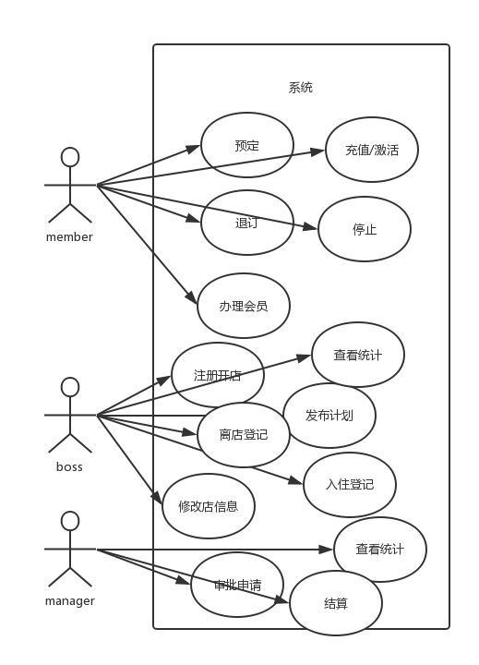

**4. 用例说明**

4.1 会员相关用例

|  |  |
| --- | --- |
| 用例编号 | 1 |
| 用例名称 | 会员预定房间 |
| 优先级 | 极高 |
| 参与者 | 会员 |
| 用例描述 | 会员预定某个房间的整个流程 |
| 正常流程 | 1. 选择城市，入住时间和离开时间 2. 系统返回搜索结果之后，会员选择某个酒店 3. 系统返回该酒店的房间类型和价格，会员选择某种类型 4. 系统返回一个简要订单信息，包括酒店简要信息（所在城市和具体位置），会员简要信息（会员编号姓名），订单简要信息（入住时间离开时间，房间类型和价格），会员输入密码确认支付 5. 系统提示支付成功，显示订单信息 |
| 异常流程 | 1-4:会员可以在此过程中随时取消预定，系统不做处理  5:如果会员余额不足，系统提示会员充值 |
|  | |
| 用例编号 | 2 |
| 用例名称 | 会员退订房间 |
| 优先级 | 高 |
| 参与者 | 会员 |
| 用例描述 | 会员退订某个已预定的房间的整个流程 |
| 正常流程 | 1. 选择自己的已经预定的某个订单 2. 取消该订单 3. 系统提示取消成功，并返还该订单的价值给余额 |
| 异常流程 | 3:如果此时时间已经超过了订单开始日期的中午12时，则取消失败，系统提示不能取消预定 |
|  | |
| 用例编号 | 3 |
| 用例名称 | 会员充值会员卡 |
| 优先级 | 极高 |
| 参与者 | 会员 |
| 用例描述 | 会员对会员卡充值的整个流程 |
| 正常流程 | 1. 会员选择充值的金额输入密码确认充值 2. 系统提示充值成功，对于处在未激活下的会员卡，系统如下提示，对于处在停止状态下的会员，不能充值，必须先激活 3. 处在未激活状态下的会员卡，如果充值之后余额超过1000元，提示已激活，否则提示仍未激活 |
| 异常流程 | 1:支付密码输入错误余额不足等情况时，给出错误提示其他不作处理 |
|  | |
| 用例编号 | 4 |
| 用例名称 | 会员停止会员卡 |
| 优先级 | 中 |
| 参与者 | 会员 |
| 用例描述 | 会员停止其会员卡的整个流程 |
| 正常流程 | 1. 会员选择终止其会员资格 2. 系统提示操作不可逆，会员坚持终止 3. 系统终止其会员资格，将该用户改成普通用户，但是编号不变 |
| 异常流程 | 1-2:会员在此过程中可以随时取消该操作 |
|  | |
| 用例编号 | 5 |
| 用例名称 | 非会员办理会员 |
| 优先级 | 高 |
| 参与者 | 非会员 |
| 用例描述 | 非会员办理会员的整个流程 |
| 正常流程 | 1. 非会员选择办理会员 2. 系统提示办理成功并提示该会员卡未激活 |
| 异常流程 |  |

4.2 酒店老板相关用例

|  |  |
| --- | --- |
| 用例编号 | 6 |
| 用例名称 | 分店老板注册开店 |
| 优先级 | 极高 |
| 参与者 | 分店老板 |
| 用例描述 | 分店老板注册开店的整个流程 |
| 正常流程 | 1. 分店老板选择注册开店，填写相关信息，包括开店城市，开店具体位置，各种类型房间各多少个，默认计划等等 2. 提交系统交由总经理审批 |
| 异常流程 |  |
|  | |
| 用例编号 | 7 |
| 用例名称 | 分店老板发布计划 |
| 优先级 | 极高 |
| 参与者 | 分店老板 |
| 用例描述 | 分店老板为将来一段时间制定计划的详细流程 |
| 正常流程 | 1. 分店老板指定计划执行时间段 2. 分店老板为该时间段指定各种类型房间的价格 |
| 异常流程 | 2:未分配计划的时间段的房间价格归为默认计划 |
|  | |
| 用例编号 | 8 |
| 用例名称 | 分店老板修改酒店信息 |
| 优先级 | 中 |
| 参与者 | 分店老板 |
| 用例描述 | 分店老板修改酒店信息的整个流程 |
| 正常流程 | 1. 分店老板可以修改的信息包括各种类型房间数目以及默认计划 2. 提交系统之后由总经理审批 |
| 异常流程 |  |
|  | |
| 用例编号 | 9 |
| 用例名称 | 分店老板查看酒店财政统计 |
| 优先级 | 中 |
| 参与者 | 分店老板 |
| 用例描述 | 分店老板查看酒店相关财务统计的详细过程 |
| 正常流程 | 1. 分店老板选择查看酒店财务统计，选择时间段 2. 系统显示的信息包括：各个类型房间的使用情况曲线，会员收入的变化曲线，非会员收入情况曲线 |
| 异常流程 |  |
|  | |
| 用例编号 | 10 |
| 用例名称 | 分店老板进行入住统计 |
| 优先级 | 中 |
| 参与者 | 分店老板 |
| 用例描述 | 分店老板进行入住统计的详细流程 |
| 正常流程 | 1. 分店老板选择一个订单，输入入住人姓名和证件号码 2. 系统保存这些信息 |
| 异常流程 |  |
|  | |
| 用例编号 | 12 |
| 用例名称 | 分店老板进行离店登记 |
| 优先级 | 中 |
| 参与者 | 分店老板 |
| 用例描述 | 分店老板进行离店统计的详细过程 |
| 正常流程 | 1. 分店老板登记信息，选择离店  2. 系统保存离店的信息 |
| 异常流程 |  |
|  |  |

4.3 HotelWorld经理相关用例

|  |  |
| --- | --- |
| 用例编号 | 12 |
| 用例名称 | 总经理审批申请 |
| 优先级 | 中 |
| 参与者 | 总经理 |
| 用例描述 | 总经理对各种申请的审批流程 |
| 正常流程 | 1. 总经理选择一个申请，系统显示该申请详细内容 2. 如果同意该申请，系统保存该申请相关内容，发送消息通知申请人并提示是否审批下一申请，如果不同意该申请，系统发送消息通知申请人 |
| 异常流程 |  |
|  | |
| 用例编号 | 13 |
| 用例名称 | 总经理查看财务统计 |
| 优先级 | 中 |
| 参与者 | 总经理 |
| 用例描述 | 总经理查看整个HotelWorld的详细财务数据的流程 |
| 正常流程 | 1. 总经理选择查看财务数据，选择时间段 2. 可以查看到的统计包括分店数量和分布城市，各个分店的总营业额度，整个HotelWorld的营业额度 |
| 异常流程 |  |
|  | |
| 用例编号 | 14 |
| 用例名称 | 总经理结算 |
| 优先级 | 中 |
| 参与者 | 总经理 |
| 用例描述 | 总经理将会员支付结算费给各个店 |
| 正常流程 | 1. 总经理选择某个店  2. 系统显示这个店未结算的财政情况  3. 总经理选择结算  4. 系统结算给这个店并更新信息 |
| 异常流程 |  |